

ACTIVIDAD: EL CRECIMIENTO DE LAS POBLACIONES. CONSTRUCCIÓN DE GRÁFICO A PARTIR DE UN CASO REAL

La población de focas en la Antártica es demandada por el hombre pues su piel se comercializa muy bien.

Algunos científicos que estudian los ecosistemas en la Antártica se dieron cuenta que la población de focas estaba disminuyendo dramáticamente. Ellos contaron las focas en la Antártica desde el año 1800 hasta el 2010 durante distintos intervalos de tiempo.

Título: Número de focas con piel en la antártica según año
Año | Nº de focas vivas
1800 | 170.000
1830 | 5.000
1860 | Menor a 5
1920 | Menor a 5
1970 | 500
1980 | 5.000
2002 | 15.000
2010 | 20.000
Fuente datos:
http://www.ballenazul.org/documents/hucke_gaete_et_al_agazella_population_growth.pdf
Los datos obtenidos en los años en que se contaron las focas están en la siguiente tabla:

Use los datos de esta tabla y con la ayuda de su profesor (a) construya un gráfico de líneas. Debe poner el año en el eje x y el número de focas en el eje y. No olvide poner un título al gráfico.

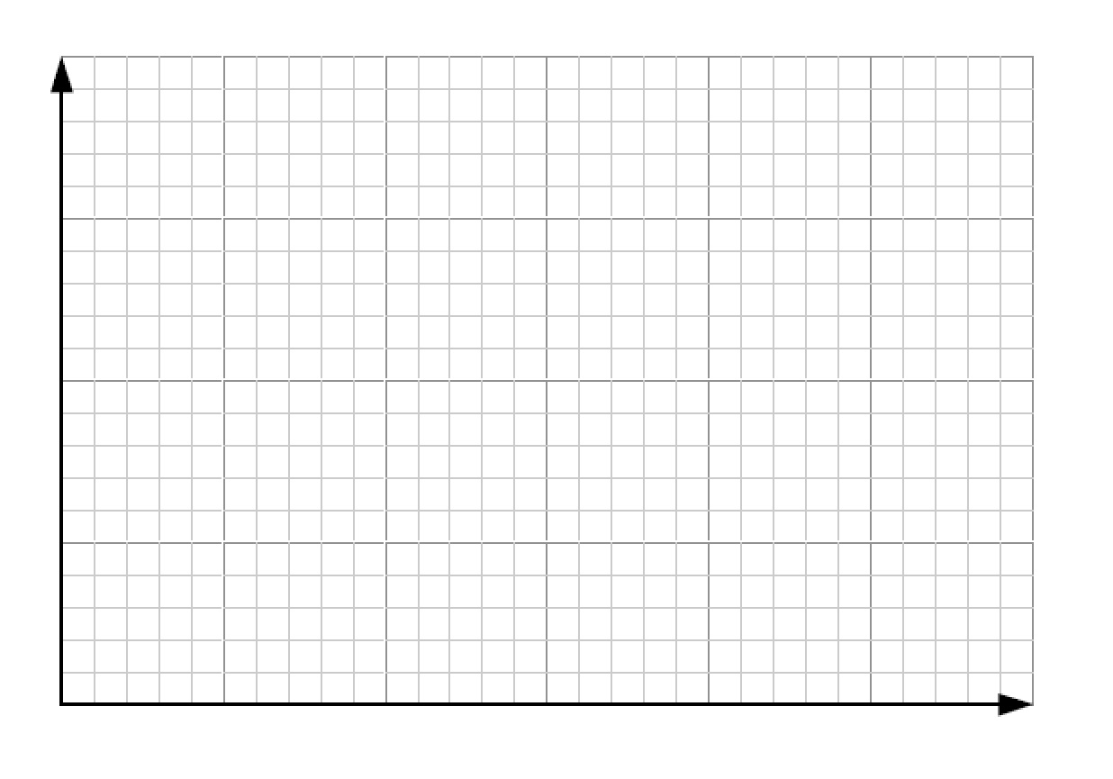
Después de construir su gráfico, responda las siguientes preguntas:
- La variable dependiente en un experimento es aquella que se está midiendo y registrando. En un gráfico se coloca en el eje y ¿cuál es la variable dependiente de su gráfico?

- La variable independiente en un experimento es aquel factor que se modifica, manipula o estudia para ver que sucede con la variable dependiente. En un gráfico se coloca en el eje x ¿cuál es la variable independiente de su gráfico?

- ¿Cómo se ve su gráfico? Descríbalo lo mejor posible como si pudiese hablar por él.

- ¿Cree que del año 1830, la inmigración puede haber tenido algo que ver con el tamaño de la población? ¿Por qué?

- ¿Qué factores pueden haber provocado tan abrupta disminución de la población alrededor del año 1860?

- ¿Qué podría haber pasado con las focas en el año 1920 si no hubiese vuelto a crecer el crecimiento poblacional?

- Si el crecimiento de las focas a partir del año 1980 se debió a medidas de intervención realizadas por el hombre ¿qué tipo de medidas podrían haber sido tomadas, en esos años, para permitir que la población de focas hayan vuelto a aumentar considerablemente.

¡Revise cuánto ha aprendido!
Términos pareados. Escribe la letra que corresponde en la línea.

1. Ecosistema | a. Organismos que interactúan en el mismo ecosistema.
2. Población | b. Lugar del ecosistema donde los organismos viven.
3. Hábitat | c. Grupo de individuos de la misma especie.
4. Comunidad | d. Individuos que se pueden reproducir entre sí.
5. Especie | e. Lugar de interacción de factores bióticos y abióticos.
6. Pueden ser factores que impidan o limiten el crecimiento de una población:
a) cantidad de alimento.
b) espacio.
c) enfermedades.
d) Todas son correctas.
7. Si se observa que una población de hormigas tiene un crecimiento muy acelerado, puede significar que:
a) Ha habido emigración debido a la falta de alimentos.
b) Hay un aumento en la natalidad (número de nacimientos).
c) Muchas enfermedades permiten que haya más alimento.
d) ninguna es correcta.

Elaborado por: Carmen Salazar

